Информация работников ОШ села Игилик
№ | ФИО педагога/тех.персонала | Наименование организации, должность | Фото3*4 | Нагрузка и расписание | № приказа и дата назначения | Какую категорию имеет, приказ № дата присвоения, наличие сертификатов | Сведения о перевдижении по образовательным учреждениям (приказ об увольнении №, дата, куда был трудоустроен)
 | Егубаева Гульзат Кожековна | Мектеп директоры |  | Негізгі қызмет бойынша 8 сағат  07.30-08.30  9.15-12.15  14.00-18.00  Қосымша жұмыс бойынша 8 сағат  08.30-09.15  12.15-13.00 | 01.09.2003  05.02.2019 | Бұйрық №253,28.12.2018 Педагог-зерттеуші
 | Хасенова Гуль Даулетхановна | Директор.орынбас. |  | Негізгі қызмет бойынша 16 сағат  08.00-13.00  Қосымша жұмыс бойынша 8 сағат  14.00-18.00 | Бұйрық №9, 01.09.2001 | Бұйрық№253.  28.12.2018  Педагог-зерттеуші
 | Маймышева Салима Казиевна | Директор.орынбас. |  | Негізгі қызмет бойынша 16 сағат  08.00-13.00  Қосымша жұмыс бойынша 8 сағат  14.00-18.00 | Бұйрық №47, 22.08.1989 | Бұйрық №144,15.07.2019  Педагог-зерттеуші
 | Абуова Айнагуль Алихановна | Мұғалім | 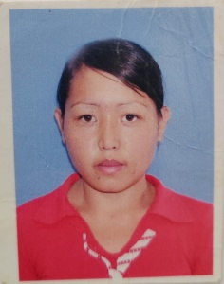 | 23 сағат  08.15-14. | Бұйрық №31, 01.09.2014
 | Искакова Асемгуль Галимжановна | Мұғалім |  | 22 сағат  09.00-13.30 | Бұйрық №17, 01.09.2012 | Бұйрық№197,  28.12.2020  Педагог-сарапшы
 | Муталлапова Кымбат Орынбаевна | Мұғалім |  | 24 сағат  08.30-13.30 | Бұйрық №29, 18.09.1991 | Бұйрық№253, 28.12.2018  Педагог-зерттеуші
 | Салимова Жанар Кабдуалиевна | Мұғалім | 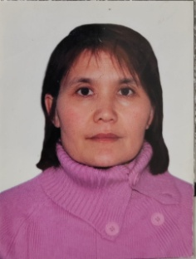 | 22 сағат  08.15-12.00 | Бұйрық №67, 10.10.2007 | Бұйрық№251, 31.12.2019  Педагог-зерттеуші
 | Салыкжанова Молдир Кабаевна | Мұғалім |  | 24 сағат  08.30-13.30 | Бұйрық №4, 26.08.2013 | Бұйрық№91, 29.12.2021  Педагог-модератор
 | Муталлапова Динара Кайргелдиевна | Мектеп. даярлық |  | 24 сағат  09.00-13.00 | Бұйрық №14, 01.09.2012 | Бұйрық №114,  25.12.2018  Педагог-модератор
 | Ташмаганбетова Жанар Садуовна | мұғалім Тәрбиеші, |  | 5 сағат  12.10-13.45  8 сағат  8.30-12.00  14.30-18.00 | Бұйрық № 78  06.10.2000  Бұйрық №4, 01.09.2023
 | Нугуманова Улпан Кулановна | Мұғалім |  | 21 сағат  8.30-13.30 | Бұйрық №2, 06.02.2008 | Б№70,16.07.2019 Педагог-модератор
 | Толегенова Наргиз Бековна | мұғалім | 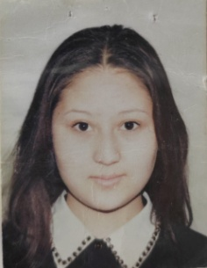 | 22 сағат  8.30-13.30 | Бұйрық №8, 29.08.2018
 | Уалиев Биржан Кабдоллинович | АӘТД, әскери жетекші |  | 8 сағат  9.00-13.00  14.00-18.00 | Бұйрық №35, 15.09.2014 | Бұйрық №399, 13.12.2018  Педагог-сарапшы
 | Сеитқожа Думан Ерлікұлы | Мұғалім |  | 18 сағат  09.00-12.30 | Бұйрық №13, 31.08.2017
 | Сеитқожа Гүлсезім Бейбітшілікқызы | Мұғалім |  | 24 сағат  08.30-13.30 | Бұйрық № 16  01.09.2017 | Бұйрық№72.  29.12.2020  Педагог-модератор
 | Қарабаева Айгуль Жаскайратовна | Тәрбиеші |  | 8 сағат  9.00-13.00  14.00-18.00 | Бұйрық №34, 01.09.2021
 | Уразбекова Арайлым Абаевна | Мұғалім, кітапханашы |  | 12 сағат  08.30-11.00  0,5 жүктеме(4 сағат)  11.00-13.00  16.00-18.00 | Бұйрық №43, 01.09.2022
 | Жусупова Райгуль Гизатуллаевна | Тәрбиеші.көмекшісі | 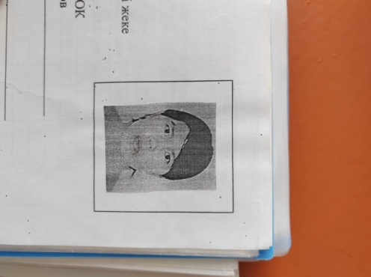 | 0,5 жүктеме(4 сағат)  09.00-12.00 | Бұйрық №11, 01.09.2008
 | Бейсекеева Майра Шайкеновна | Еден жуушы | 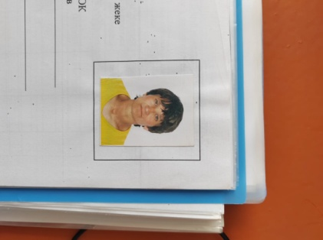 | 1 жүктеме(8 сағат)  9.00-13.00  14.00-18.00 | Бұйрық №14, 29.12.2003
 | Жуматаева Кумусжан Кайырбеккызы | Еден жуушы | 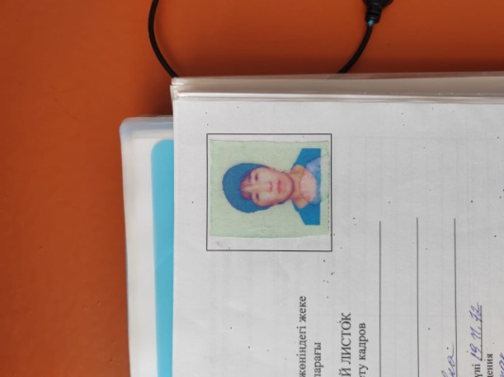 | 1 жүктеме(8 сағат)  9.00-13.00  14.00-18.00 | Бұйрық №40, 25.04.2006
 | Какенов Аманбай Мусылманбекович | Жұмысшы |  | 1 жүктеме(8 сағат)  9.00-13.00  14.00-18.00 | Бұйрық №15, 09.09.2015
 | Салыкбаева Корлан Куанышбаевна | Еден жуушы | 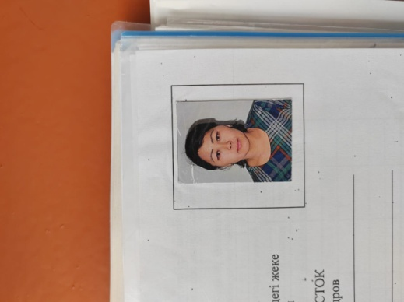 | 1 жүктеме(8 сағат)  9.00-13.00  14.00-18.00 | Бұйрық №17, 01.04.2004
 | Шарипова КульжанАмангельдиновна | Еден жуушы | 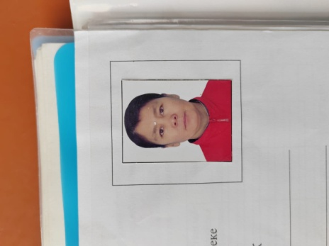 | 1 жүктеме(8 сағат)  9.00-13.00  14.00-18.00 | Бұйрық №7, 01.09.2008
 | Жумагулов Мереке Сабырович | Шаруа. Ісінің меңгеру. | 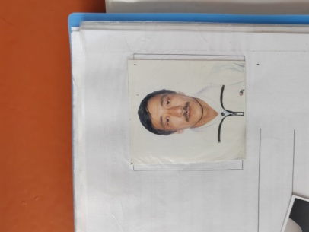 | 1 жүктеме(8 сағат)  9.00-13.00  14.00-18.00 | Бұйрық №22, 01.11.2012
 | Какенов Қайрат Мусулманбекович | Күзетші |  | 1 жүктеме(8 сағат)  21.00-01.00  02.00-06.00 | Бұйрық №12, 03.06.2019
 | Шаймерденов Нурлан Курманбаевич | Күзетші | 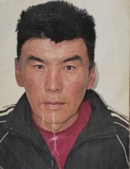 | 1 жүктеме(8 сағат)  21.00-01.00  02.00-06.00 | Бұйрық №23  01.07.2020
 | Байжуманов Мереке Есханович | күзетші | 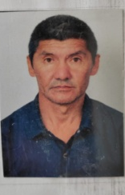 | 1 жүктеме(8 сағат)  21.00-01.00  02.00-06.00 | Бұйрық №29, 30.11.2020
 | Байжуманова Зура Абдрахмановна | аспазшы | 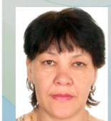 | 1 жүктеме(8 сағат)  09.00-13.00  14.00-18.00 | Бұйрық №1, 01.09.2023
 | Есимова Айгуль Камитовна | аспазшы | 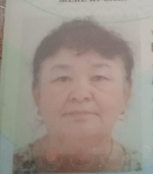 | 0,5 жүктеме(4 сағат)  09.00-13.00 | Бұйрық №2, 01.09.2023
 | Бапанова Алия | шағын орталық көмекші | 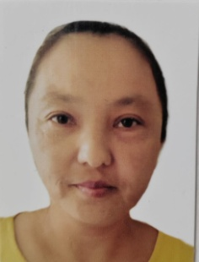 | 0,5 жүктеме(4 сағат)  14.00-18.00 | Бұйрық №3, 01.09.2023
31. | Утегенова Кенжетай Женискызы | Аға тәлімгер | 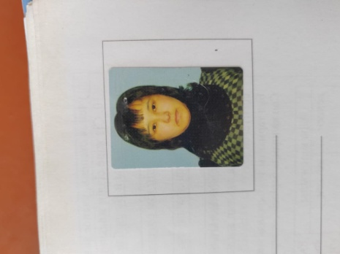 | 0,5 жүктеме(4 сағат)  10.00-12.00  16.00-18.00 | Бұйрық №8  01.09.2023

